Versions | Description des principales modifications | Date d’entrée en vigueur
2.0 | Nouveau Formulaire | 01/02/2022
DEMANDE D’ACCES
DATE DE LA DEMANDE : 03/09/2024
NOM DU DEMANDEUR : Thierry HOUNGA
DEPARTEMENT DEMANDEUR : AAIM
TYPE RESSOURCES (*Nouvelle entrée/ Mutation) : Nouvelle entrée

LISTE DE L’EFFECTIF
Ex : LOG CRM (Hermes)
N° | NOM & PRENOM | TYPE D’ACCES POUR LA RESSOURCE
N° | NOM & PRENOM | POINTEUSES (2) | SESSION WINDOWS | @ EMAIL | LECTEUR enregistrement | LOG CRM (Hermès) | Direction
1 | ADJASSA Naofal |  |  |  |  | x
2 | AGBO Philippe |  |  |  |  | x
3 | AGUIDI Crespin |  |  |  |  | x
4 | ATCHADJOU Laurence |  |  |  |  | x
5 | AWOLO Amielle |  |  |  |  | x
6 | BEHINGAN Divine |  |  |  |  | x
7 | BIOKOU Humabel |  |  |  |  | x
8 | CHABILAKOU Moucharaf |  |  |  |  | x
9 | DAGAN Idelphonse |  |  |  |  | x
10 | DJABOUTOU Ricardo |  |  |  |  | x
11 | GBOYOU Kady
12 | HOUNDJI Sèjolice
13 | KEDEDJI Prince Elysé |  |  |  |  | x
14 | MITCHAI Gérodine |  |  |  |  | x
15 | MONGBO Espoire |  |  |  |  | x
16 | TCHOKPON Kobayé Hortence |  |  |  |  | x
17 | TOVIDEDJO Manu Junior |  |  |  |  | x
Commentaires :
Création de log hermès MTN R-A.

VISA DU DEMANDEUR | VISA DARH | VISA IT
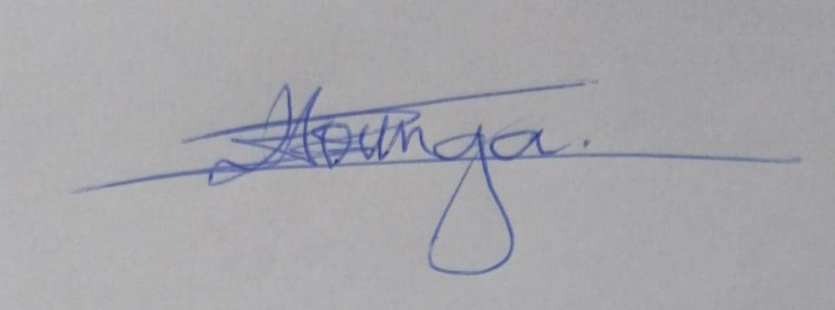  Thierry HOUNGA |   Urbain C. AHITCHEMIN  03 septembre 2024

